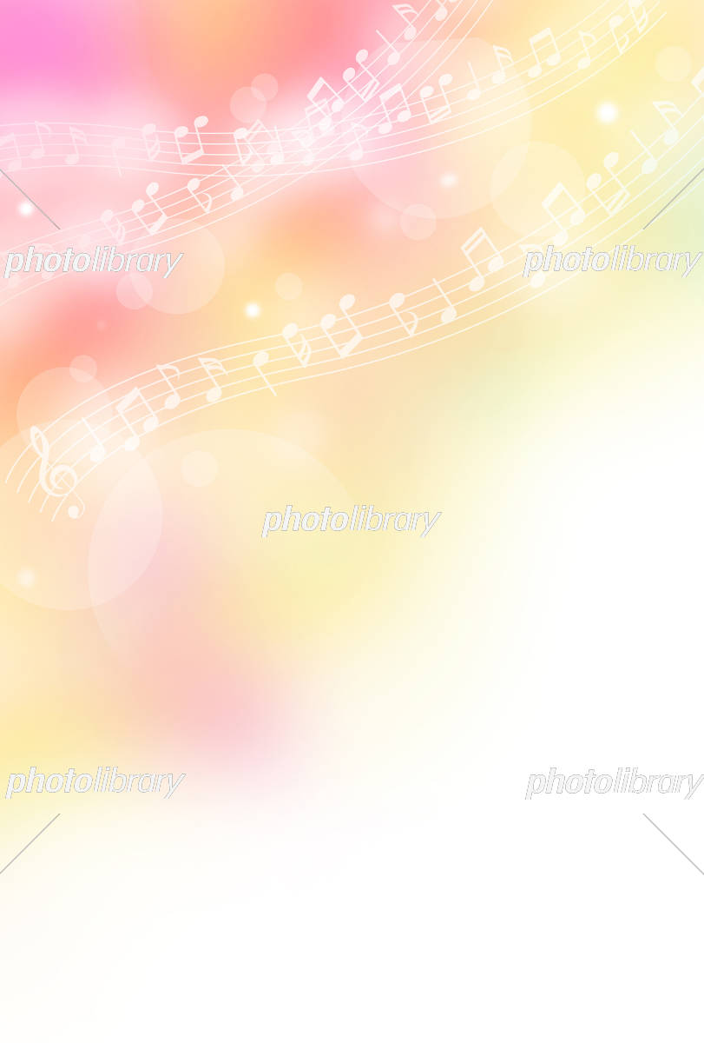
令和５年度「とっとりの芸術宅配便」 申込書

申込者 | 住 所 | 〒
 | 学校名
 | 電 話 | （ ） | ＦＡＸ | （ ）
 | E-mail | 代 表アドレス
 |  | 担当者アドレス
 | フリガナ
 | 担当者名

【 希 望 内 容 】
日時 | 第一希望 | 年 月 日（ ） 時 分～ 時 分
 | 第二希望 | 年 月 日（ ） 時 分～ 時 分
対象  （該当するものに○印）  ＊複数回に分けて実施を希望される場合は、１回ごとの対象がわかるよう〇してください。 | 小学生（１・２・３・４・５・６）年 中学生（１・２・３）年  義務教育学校（１・２・３・４・５・６・７・８・９）年  その他、（具体的に） |  |  |  | 合計  ※児童・生徒数  名
回数についての希望  ＊児童・生徒１人あたり１回まで実施可。  ＊学年単位等で１日または数日にわたり複数回実施することも可。 | 複数回に分けて実施を希望される場合、下記についてお答えください。  ■希望回数： 回  ■実施日（該当するものに○印）：①同日開催 ②複数日にわけて開催  ②の場合、上記を含む希望日をご記入ください。
会場  （該当するものに○印） | 体育館 多目的ホール 音楽室 教室 図書室  その他（具体的に）
実施を希望する  ジャンル  *希望ジャンルは一覧から選択  *希望内容は自由に記入 | ①声楽・オペラ ②ピアノ ③管楽器（サックス） ④弦楽器 ⑤和太鼓  ⑥邦楽 ⑦演劇 ※①の場合、アーティストは財団が決定します。
 | 第一希望（ ） |  | 第二希望（ ） | 第三希望（ ）
 |  |  | 鑑賞曲等、具体的に希望する事項をお書きください。
申込の目的、及び
ジャンル選択理由
実施決定の場合  （該当するものに○印） | ①財団からマスコミ（テレビ・新聞など）へ実施日時等の情報提供  [ 許可する ・ 許可しない ]※情報提供により、当日の実施にマスコミの取材が入る可能性があります。  ②記録写真の外部への公開（ホームページ、募集案内、パンフレット等の資料及び広報用資料としての公開）  [ 許可する ・ 写真によっては許可する ・ 許可しない ]  ※財団からの公開依頼がなくとも公開してよい場合は“許可する”に○をしてください。
※申込書はメール、FAXによりご提出下さい。
申込先：(公財)鳥取県文化振興財団 とりぎん文化会館 とっとりの芸術宅配便 係 http://cms.sanin.jp/p/zaidan/5/1/12/
ＴＥＬ：（０８５７）－２１－８７０７ ＦＡＸ :（０８５７）２１－８７０５ E-mail：bunka@torikenmin.jp

